新建项目
全年负荷计算书

工程名称 | 新建项目
设计编号
建设单位
设计单位
计 算 人
校 对 人
审 核 人
计算日期 | 2020年12月22日



采用软件 | 斯维尔暖通负荷BECH2020
软件版本 | 20200606(SP1)
研发单位 | 北京绿建软件股份有限公司
正版授权码 | T13631350703
目 录

1 建筑概况 1
2 气象数据 1
2.1 气象地点 1
2.2 逐日干球温度表 1
2.3 逐月辐照量表 2
2.4 峰值工况 2
3 软件介绍 2
4 围护结构 2
4.1 屋顶构造 2
4.1.1 屋顶构造一 2
4.2 外墙构造 3
4.2.1 外墙构造一 3
4.3 挑空楼板构造 3
4.3.1 挑空楼板构造一 3
4.4 楼板构造 4
4.4.1 控温房间楼板构造一 4
4.5 周边地面构造 4
4.5.1 周边地面构造一 4
4.6 非周边地面构造 4
4.6.1 非周边地面构造一 4
4.7 门构造 4
4.8 窗构造 5
5 房间类型 5
5.1 房间表 5
5.2 作息时间表 5
6 系统设置 5
6.1 系统划分 5
6.2 运行时间表 7
7 计算结果 7
7.1 模拟周期 7
7.2 全年冷暖需求 7
7.3 能耗分项统计 8
7.4 逐月负荷表 8
8 附录 10

建筑概况
地理位置 | 湖南-长沙
气候分区 | 夏热冬冷
北纬 | 28.20
东经 | 113.08
建筑名称 | 新建项目
建筑类型 | 公共建筑
建筑面积 | 地上 29336.04 ㎡ | 地下 0.00 ㎡
建筑高度 | 地上 24.50 m | 地下0.00
建筑层数 | 地上 7 | 地下 0
北向角度 | 90°

气象数据

气象地点
湖南-长沙, 《建筑节能气象参数标准》JGJ346-2014

逐日干球温度表
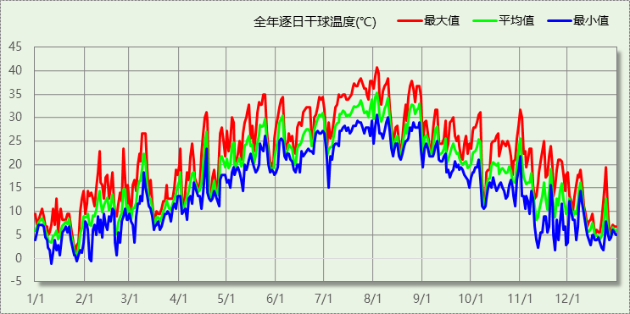

逐月辐照量表
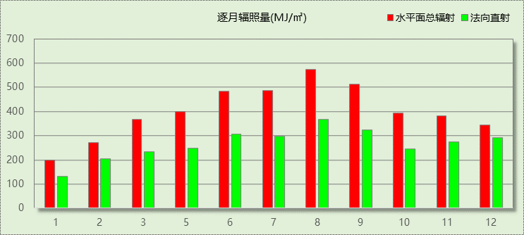

峰值工况
气象数据 | 时刻 | 干球温度(℃) | 湿球温度(℃) | 含湿量(g/kg) | 焓值(kj/kg)
最大值 | 08月02日15时 | 40.6 | 26.7 | 17.1 | 84.8
最小值 | 01月10日06时 | -1.1 | -1.1 | 3.4 | 7.4

软件介绍
本报告采用的软件为绿建斯维尔暖通负荷BECH2020，该软件紧密结合暖通和节能设计规范、可根据项目实际情况建立建筑热工模型，并可对围护结构材料、房间内扰发热、作息时间表、热回收方式等参数进行设置。
软件包含全国各地典型气象年数据，内置DOE2.1E内核，对于建筑的逐时负荷进行动态模拟，既可以模拟8760小时理想负荷，也可以根据设定好的采暖期/空调期进行逐时模拟。
软件还支持分析全年建筑能耗的来源构成，依据日射得热、新风负荷、围护传热和内扰得热进行归类分项，生成设计建筑全年负荷计算报告书，提供详实的数据和多样的图表，为设计师在设备选型、制定运行策略等方面提供参考和帮助。

围护结构

屋顶构造

屋顶构造一
材料名称  （由上到下） | 厚度δ | 导热系数λ | 蓄热系数S | 修正系数 | 热阻R | 热惰性指标
材料名称  （由上到下） | (mm) | W/(m.K) | W/(㎡.K) | α | (㎡K)/W | D=R*S
水泥砂浆（1） | 20 | 0.930 | 11.370 | 1.00 | 0.022 | 0.245
碎石、卵石混凝土 | 40 | 1.510 | 15.360 | 1.00 | 0.026 | 0.407
难燃型挤塑聚苯板 | 70 | 0.030 | 0.540 | 1.00 | 2.333 | 1.260
SBS改性沥青防水卷材（1） | 3 | 0.230 | 9.370 | 1.00 | 0.013 | 0.122
水泥砂浆（1） | 15 | 0.930 | 11.370 | 1.00 | 0.016 | 0.183
黏土陶粒混凝土 | 30 | 0.840 | 10.360 | 1.00 | 0.036 | 0.370
钢筋混凝土（1） | 120 | 1.740 | 17.200 | 1.00 | 0.069 | 1.186
水泥砂浆（1） | 12 | 0.930 | 11.370 | 1.00 | 0.013 | 0.147
各层之和∑ | 310 | － | － | － | 2.528 | 3.920
外表面太阳辐射吸收系数 | 0.80[默认]
传热系数K=1/(0.15+∑R) | 0.37

外墙构造

外墙构造一
材料名称  （由外到内） | 厚度δ | 导热系数λ | 蓄热系数S | 修正系数 | 热阻R | 热惰性指标
材料名称  （由外到内） | (mm) | W/(m.K) | W/(㎡.K) | α | (㎡K)/W | D=R*S
水泥砂浆（1） | 20 | 0.930 | 11.370 | 1.00 | 0.022 | 0.245
岩棉板 | 60 | 0.045 | 0.750 | 1.00 | 1.333 | 1.000
加气混凝土、泡沫混凝土(ρ=700)（3） | 200 | 0.220 | 3.429 | 1.00 | 0.909 | 3.117
水泥砂浆（1） | 20 | 0.930 | 11.370 | 1.00 | 0.022 | 0.245
各层之和∑ | 300 | － | － | － | 2.285 | 4.606
外表面太阳辐射吸收系数 | 0.75[默认]
传热系数K=1/(0.15+∑R) | 0.41

挑空楼板构造

挑空楼板构造一
材料名称  （由上到下） | 厚度δ | 导热系数λ | 蓄热系数S | 修正系数 | 热阻R | 热惰性指标
材料名称  （由上到下） | (mm) | W/(m.K) | W/(㎡.K) | α | (㎡K)/W | D=R*S
水泥砂浆（1） | 20 | 0.930 | 11.370 | 1.00 | 0.022 | 0.245
岩棉板 | 60 | 0.045 | 0.750 | 1.00 | 1.333 | 1.000
加气混凝土、泡沫混凝土(ρ=700)（3） | 200 | 0.220 | 3.429 | 1.00 | 0.909 | 3.117
水泥砂浆（1） | 20 | 0.930 | 11.370 | 1.00 | 0.022 | 0.245
各层之和∑ | 300 | － | － | － | 2.285 | 4.606
传热系数K=1/(0.15+∑R) | 0.41

楼板构造

控温房间楼板构造一
材料名称 | 厚度δ | 导热系数λ | 蓄热系数S | 修正系数 | 热阻R | 热惰性指标
材料名称 | (mm) | W/(m.K) | W/(㎡.K) | α | (㎡K)/W | D=R*S
石灰砂浆 | 20 | 0.810 | 10.070 | 1.00 | 0.025 | 0.249
加气混凝土、泡沫混凝土(ρ=700)（2） | 120 | 0.220 | 3.429 | 1.00 | 0.545 | 1.870
石灰砂浆 | 20 | 0.810 | 10.070 | 1.00 | 0.025 | 0.249
各层之和∑ | 160 | － | － | － | 0.595 | 2.368
传热系数K=1/(0.22+∑R) | 1.23

周边地面构造

周边地面构造一
材料名称 | 厚度δ | 导热系数λ | 蓄热系数S | 修正系数 | 热阻R | 热惰性指标
材料名称 | (mm) | W/(m.K) | W/(㎡.K) | α | (㎡K)/W | D=R*S
水泥砂浆 | 20 | 0.930 | 11.370 | 1.00 | 0.022 | 0.245
钢筋混凝土 | 120 | 1.740 | 17.200 | 1.00 | 0.069 | 1.186
水泥砂浆 | 20 | 0.930 | 11.370 | 1.00 | 0.022 | 0.245
各层之和∑ | 160 | － | － | － | 0.112 | 1.675
传热系数K=1/(0.11+∑R) | 0.52

非周边地面构造

非周边地面构造一
材料名称 | 厚度δ | 导热系数λ | 蓄热系数S | 修正系数 | 热阻R | 热惰性指标
材料名称 | (mm) | W/(m.K) | W/(㎡.K) | α | (㎡K)/W | D=R*S
水泥砂浆 | 20 | 0.930 | 11.370 | 1.00 | 0.022 | 0.245
钢筋混凝土 | 120 | 1.740 | 17.200 | 1.00 | 0.069 | 1.186
水泥砂浆 | 20 | 0.930 | 11.370 | 1.00 | 0.022 | 0.245
各层之和∑ | 160 | － | － | － | 0.112 | 1.675
传热系数K=1/(0.11+∑R) | 0.30

门构造
序号 | 构造名称 | 传热系数 | 备注
1 | 新构造5-外门 | 2.303

窗构造
序号 | 构造名称 | 传热系数 | 遮阳系数 | 可见光透射比 | 备注
1 | 50系列铝塑共挤平开窗+6高透光Low-E玻璃+9~12空气+6白玻 | 1.830 | 0.385 | 0.760 | 来源《民用建筑热工设计规范》
2 | 50系列铝塑共挤平开窗+6高透光Low-E玻璃+9~12空气+6白玻 | 1.830 | 0.397 | 0.760 | 来源《民用建筑热工设计规范》

房间类型

房间表
房间类型 | 空调温度  ℃ | 供暖温度  ℃ | 新风量 | 人员密度 | 照明功率  密度 | 电器设备  功率
办公-普通办公室 | 26 | 20 | 30(m^3/h.人) | 6(m^2/人) | 11(W/m^2) | 20(W/m^2)
办公-走廊 | 26 | 16 | 20(m^3/h.人) | 20(m^2/人) | 8(W/m^2) | 5(W/m^2)
宾馆-3星级客房 | 25 | 22 | 30(m^3/h.人) | 14(m^2/人) | 11(W/m^2) | 20(W/m^2)
宾馆-走廊 | 26 | 18 | 20(m^3/h.人) | 20(m^2/人) | 5(W/m^2) | 5(W/m^2)
空房间 | － | － | 20(m^3/h.人) | 10(m^2/人) | 11(W/m^2) | 5(W/m^2)

作息时间表
详见附录

系统设置

系统划分
系统编号 | 热回收  类型 | 启动  条件 | 回收  效率 | 排风  比例 | 面积(m2) | 包含的房间
Sys1 | 无 | -- | -- | -- | 1666.73 | 1060,1053,1052,1051,1049,1048,1046,1044,1043,1040,1039,1038,1037,1036,1034,1029,1025,1024,1023,1022,1021,1020,1018,1016,1013,1008,1007,1006,1004,1003,1001
Sys2-7 | 无 | -- | -- | -- | 3598.82 | 6025,6003,6001,6058,6057,6056,6055,6054,6052,6042,6041,6040,6039,6038,6037,6036,6031,6016,6015,6014,6011,6010,6009,6008,6007,6006,6005,6004,6002,7002,7001,7028,7027,7026,7016,7015,7011,7005,7004,7003
Sys2-7@2 | 无 | -- | -- | -- | 3488.85 | 3083@2,3082@2,3081@2,3071@2,3070@2,3069@2,3068@2,3064@2,3060@2,3059@2,3057@2,3054@2,3053@2,3052@2,3051@2,3050@2,3049@2,3048@2,3047@2,3046@2,3045@2,3044@2,3043@2,3042@2,3035@2,3018@2,3017@2,3013@2,3012@2,3011@2,3010@2,3009@2,3008@2,3007@2,3006@2,3005@2,3004@2,3003@2,3002@2,3001@2
Sys2-7@3 | 无 | -- | -- | -- | 3488.85 | 3083@3,3082@3,3081@3,3071@3,3070@3,3069@3,3068@3,3064@3,3060@3,3059@3,3057@3,3054@3,3053@3,3052@3,3051@3,3050@3,3049@3,3048@3,3047@3,3046@3,3045@3,3044@3,3043@3,3042@3,3035@3,3018@3,3017@3,3013@3,3012@3,3011@3,3010@3,3009@3,3008@3,3007@3,3006@3,3005@3,3004@3,3003@3,3002@3,3001@3
Sys2-7@4 | 无 | -- | -- | -- | 3488.85 | 3083@4,3082@4,3081@4,3071@4,3070@4,3069@4,3068@4,3064@4,3060@4,3059@4,3057@4,3054@4,3053@4,3052@4,3051@4,3050@4,3049@4,3048@4,3047@4,3046@4,3045@4,3044@4,3043@4,3042@4,3035@4,3018@4,3017@4,3013@4,3012@4,3011@4,3010@4,3009@4,3008@4,3007@4,3006@4,3005@4,3004@4,3003@4,3002@4,3001@4
Sys2-7@5 | 无 | -- | -- | -- | 3488.85 | 3083@5,3082@5,3081@5,3071@5,3070@5,3069@5,3068@5,3064@5,3060@5,3059@5,3057@5,3054@5,3053@5,3052@5,3051@5,3050@5,3049@5,3048@5,3047@5,3046@5,3045@5,3044@5,3043@5,3042@5,3035@5,3018@5,3017@5,3013@5,3012@5,3011@5,3010@5,3009@5,3008@5,3007@5,3006@5,3005@5,3004@5,3003@5,3002@5,3001@5

运行时间表
详见附录

计算结果

模拟周期
供冷季(6.25-8.30) 供暖季(12.10-3.15)

全年冷暖需求
系统名称\负荷 | 供暖需求  (kWh) | 供暖指标  (kWh/㎡·a) | 供冷需求  (kWh) | 供冷指标  (kWh/㎡·a)
Sys2-7 | 49898 | 14 | 998296 | 277
Sys1 | 28185 | 17 | 114933 | 69
总计 | 78083 | 15 | 1113229 | 211
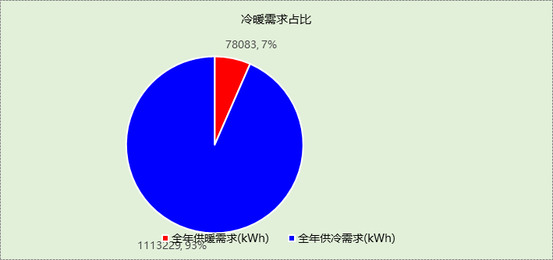

能耗分项统计
分类 | 围护传热 | 室内得热 | 窗日射 | 新风/渗透 | 热回收 | 合计
供暖需求(kWh) | -116189 | 115481 | 12437 | -97105 | 0 | -85377
供冷需求(kWh) | 336358 | 502362 | 41598 | 471513 | 0 | 1351831
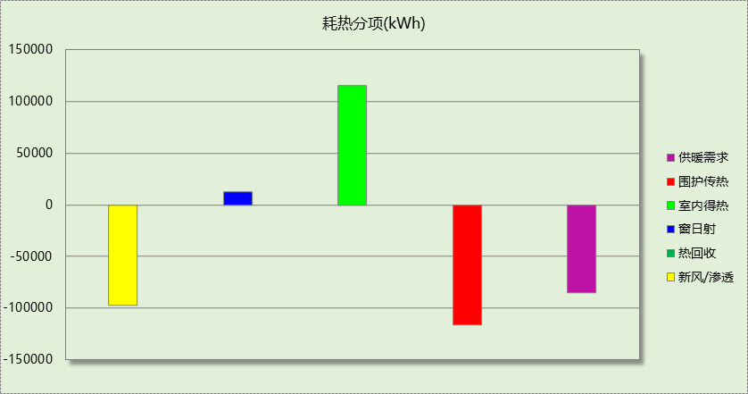

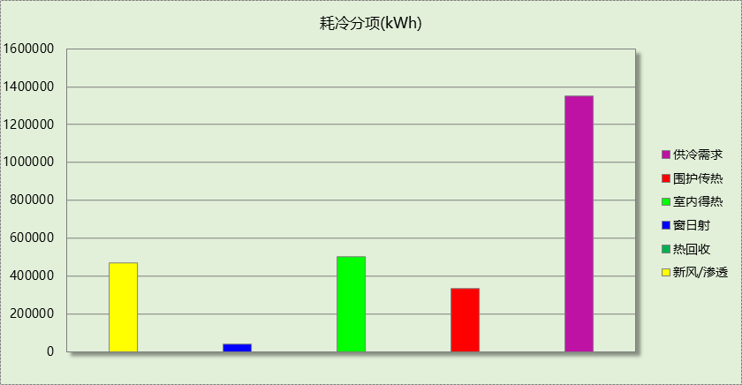

逐月负荷表
月份 | 供暖需求  (kWh) | 供冷需求  (kWh) | 热负荷  峰值(kW) | 热负荷  峰值时刻 | 冷负荷  峰值(kW) | 冷负荷  峰值时刻
1月 | 49464 | 0 | 430.110 | 01月27日07时 | 0.000 | --
2月 | 14194 | 0 | 282.867 | 02月03日07时 | 0.000 | --
3月 | 6133 | 0 | 240.464 | 03月03日07时 | 0.000 | --
4月 | 0 | 0 | 0.000 | -- | 0.000 | --
5月 | 0 | 0 | 0.000 | -- | 0.000 | --
6月 | 0 | 184147 | 0.000 | -- | 3493.061 | 06月25日07时
7月 | 0 | 585122 | 0.000 | -- | 1330.728 | 07月24日15时
8月 | 0 | 582562 | 0.000 | -- | 1372.508 | 08月08日15时
9月 | 0 | 0 | 0.000 | -- | 0.000 | --
10月 | 0 | 0 | 0.000 | -- | 0.000 | --
11月 | 0 | 0 | 0.000 | -- | 0.000 | --
12月 | 15585 | 0 | 274.737 | 12月22日07时 | 0.000 | --
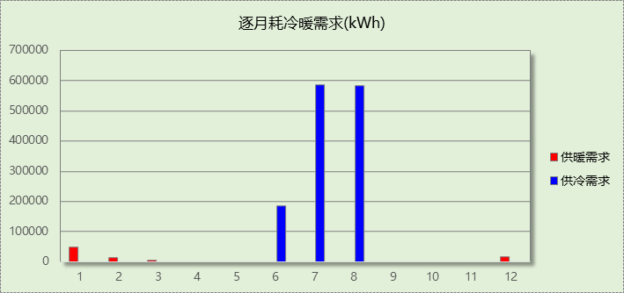

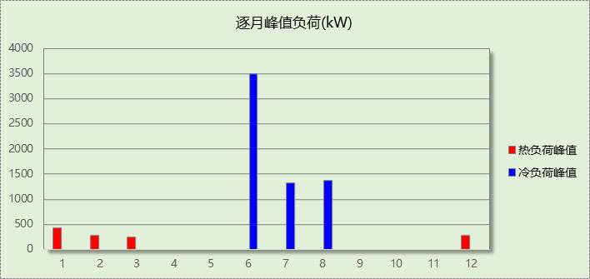

附录
工作日/节假日人员逐时在室率(%)

房间类型 | 1 | 2 | 3 | 4 | 5 | 6 | 7 | 8 | 9 | 10 | 11 | 12 | 13 | 14 | 15 | 16 | 17 | 18 | 19 | 20 | 21 | 22 | 23 | 24
办公-普通办公室 | 0 | 0 | 0 | 0 | 0 | 0 | 10 | 80 | 100 | 100 | 100 | 100 | 70 | 70 | 100 | 100 | 100 | 100 | 80 | 80 | 10 | 5 | 5 | 0
办公-普通办公室 | 0 | 0 | 0 | 0 | 0 | 0 | 5 | 10 | 20 | 20 | 20 | 20 | 20 | 10 | 10 | 20 | 20 | 20 | 20 | 10 | 5 | 0 | 0 | 0
办公-走廊 | 0 | 0 | 0 | 0 | 0 | 0 | 5 | 70 | 70 | 10 | 10 | 10 | 70 | 70 | 10 | 10 | 10 | 10 | 80 | 80 | 10 | 5 | 5 | 0
办公-走廊 | 0 | 0 | 0 | 0 | 0 | 0 | 5 | 10 | 20 | 20 | 20 | 20 | 20 | 10 | 10 | 20 | 20 | 20 | 20 | 10 | 5 | 0 | 0 | 0
宾馆-3星级客房 | 100 | 100 | 100 | 100 | 100 | 80 | 50 | 30 | 5 | 5 | 5 | 10 | 50 | 90 | 90 | 90 | 50 | 30 | 50 | 70 | 90 | 90 | 100 | 100
宾馆-3星级客房 | 100 | 100 | 100 | 100 | 100 | 80 | 50 | 30 | 5 | 5 | 5 | 10 | 50 | 90 | 90 | 90 | 50 | 30 | 50 | 70 | 90 | 90 | 100 | 100
宾馆-走廊 | 0 | 0 | 0 | 0 | 0 | 20 | 40 | 70 | 50 | 10 | 10 | 10 | 70 | 50 | 10 | 10 | 10 | 10 | 50 | 70 | 70 | 10 | 5 | 0
宾馆-走廊 | 0 | 0 | 0 | 0 | 0 | 20 | 40 | 70 | 50 | 10 | 10 | 10 | 70 | 50 | 10 | 10 | 10 | 10 | 50 | 70 | 70 | 10 | 5 | 0
空房间 | 5 | 5 | 5 | 5 | 5 | 5 | 10 | 20 | 50 | 80 | 80 | 80 | 80 | 80 | 80 | 80 | 80 | 80 | 80 | 80 | 50 | 30 | 5 | 5
空房间 | 5 | 5 | 5 | 5 | 5 | 5 | 10 | 20 | 50 | 80 | 80 | 80 | 80 | 80 | 80 | 80 | 80 | 80 | 80 | 80 | 50 | 30 | 5 | 5
注：上行：工作日；下行：节假日

工作日/节假日照明开关时间表(%)

房间类型 | 1 | 2 | 3 | 4 | 5 | 6 | 7 | 8 | 9 | 10 | 11 | 12 | 13 | 14 | 15 | 16 | 17 | 18 | 19 | 20 | 21 | 22 | 23 | 24
办公-普通办公室 | 0 | 0 | 0 | 0 | 0 | 0 | 10 | 80 | 90 | 90 | 90 | 90 | 90 | 50 | 90 | 90 | 90 | 90 | 90 | 90 | 20 | 0 | 0 | 0
办公-普通办公室 | 0 | 0 | 0 | 0 | 0 | 0 | 5 | 10 | 50 | 50 | 50 | 50 | 50 | 10 | 30 | 50 | 50 | 50 | 50 | 10 | 5 | 0 | 0 | 0
办公-走廊 | 0 | 0 | 0 | 0 | 0 | 0 | 10 | 80 | 90 | 90 | 90 | 90 | 90 | 50 | 90 | 90 | 90 | 90 | 90 | 90 | 20 | 0 | 0 | 0
办公-走廊 | 0 | 0 | 0 | 0 | 0 | 0 | 5 | 10 | 50 | 50 | 50 | 50 | 50 | 10 | 30 | 50 | 50 | 50 | 50 | 10 | 5 | 0 | 0 | 0
宾馆-3星级客房 | 0 | 0 | 0 | 0 | 0 | 0 | 30 | 10 | 5 | 5 | 5 | 5 | 5 | 5 | 5 | 5 | 5 | 5 | 30 | 80 | 100 | 100 | 100 | 100
宾馆-3星级客房 | 0 | 0 | 0 | 0 | 0 | 0 | 30 | 10 | 5 | 5 | 5 | 5 | 5 | 5 | 5 | 5 | 5 | 5 | 30 | 80 | 100 | 100 | 100 | 100
宾馆-走廊 | 30 | 30 | 30 | 30 | 30 | 30 | 30 | 30 | 30 | 30 | 30 | 30 | 30 | 30 | 50 | 50 | 60 | 90 | 90 | 90 | 90 | 80 | 80 | 50
宾馆-走廊 | 30 | 30 | 30 | 30 | 30 | 30 | 30 | 30 | 30 | 30 | 30 | 30 | 30 | 30 | 50 | 50 | 60 | 90 | 90 | 90 | 90 | 80 | 80 | 50
空房间 | 80 | 80 | 80 | 80 | 80 | 80 | 50 | 5 | 5 | 5 | 5 | 5 | 5 | 5 | 5 | 5 | 5 | 50 | 100 | 100 | 100 | 100 | 100 | 80
空房间 | 80 | 80 | 80 | 80 | 80 | 80 | 50 | 5 | 5 | 5 | 5 | 5 | 5 | 5 | 5 | 5 | 5 | 50 | 100 | 100 | 100 | 100 | 100 | 80
注：上行：工作日；下行：节假日

工作日/节假日设备逐时使用率(%)

房间类型 | 1 | 2 | 3 | 4 | 5 | 6 | 7 | 8 | 9 | 10 | 11 | 12 | 13 | 14 | 15 | 16 | 17 | 18 | 19 | 20 | 21 | 22 | 23 | 24
办公-普通办公室 | 5 | 5 | 5 | 5 | 5 | 5 | 10 | 100 | 100 | 100 | 100 | 100 | 100 | 100 | 100 | 100 | 100 | 100 | 100 | 60 | 5 | 5 | 5 | 5
办公-普通办公室 | 5 | 5 | 5 | 5 | 5 | 5 | 5 | 10 | 50 | 50 | 50 | 50 | 50 | 50 | 50 | 50 | 50 | 50 | 50 | 10 | 5 | 5 | 5 | 5
办公-走廊 | 5 | 5 | 5 | 5 | 5 | 5 | 10 | 100 | 100 | 100 | 100 | 100 | 100 | 100 | 100 | 100 | 100 | 100 | 100 | 60 | 5 | 5 | 5 | 5
办公-走廊 | 5 | 5 | 5 | 5 | 5 | 5 | 5 | 10 | 50 | 50 | 50 | 50 | 50 | 50 | 50 | 50 | 50 | 50 | 50 | 10 | 5 | 5 | 5 | 5
宾馆-3星级客房 | 100 | 100 | 100 | 100 | 100 | 90 | 80 | 50 | 10 | 10 | 10 | 10 | 50 | 90 | 90 | 90 | 50 | 30 | 50 | 70 | 90 | 90 | 100 | 100
宾馆-3星级客房 | 100 | 100 | 100 | 100 | 100 | 90 | 80 | 50 | 10 | 10 | 10 | 10 | 50 | 90 | 90 | 90 | 50 | 30 | 50 | 70 | 90 | 90 | 100 | 100
宾馆-走廊 | 100 | 100 | 100 | 100 | 100 | 100 | 100 | 100 | 100 | 100 | 100 | 100 | 100 | 100 | 100 | 100 | 100 | 100 | 100 | 100 | 100 | 100 | 100 | 100
宾馆-走廊 | 100 | 100 | 100 | 100 | 100 | 100 | 100 | 100 | 100 | 100 | 100 | 100 | 100 | 100 | 100 | 100 | 100 | 100 | 100 | 100 | 100 | 100 | 100 | 100
空房间 | 80 | 80 | 80 | 80 | 80 | 80 | 80 | 80 | 80 | 80 | 80 | 80 | 80 | 80 | 80 | 80 | 80 | 80 | 80 | 80 | 80 | 80 | 80 | 80
空房间 | 80 | 80 | 80 | 80 | 80 | 80 | 80 | 80 | 80 | 80 | 80 | 80 | 80 | 80 | 80 | 80 | 80 | 80 | 80 | 80 | 80 | 80 | 80 | 80
注：上行：工作日；下行：节假日

工作日/节假日空调系统开关时间表
采暖期：
系统编号 | 1 | 2 | 3 | 4 | 5 | 6 | 7 | 8 | 9 | 10 | 11 | 12 | 13 | 14 | 15 | 16 | 17 | 18 | 19 | 20 | 21 | 22 | 23 | 24
Sys1 | 0 | 0 | 0 | 0 | 0 | 0 | 1 | 1 | 1 | 1 | 1 | 1 | 1 | 1 | 1 | 1 | 1 | 1 | 0 | 0 | 0 | 0 | 0 | 0
Sys1 | 0 | 0 | 0 | 0 | 0 | 0 | 1 | 1 | 1 | 1 | 1 | 1 | 1 | 1 | 1 | 1 | 1 | 1 | 0 | 0 | 0 | 0 | 0 | 0
Sys2-7 | 1 | 1 | 1 | 1 | 1 | 1 | 1 | 1 | 1 | 1 | 1 | 1 | 1 | 1 | 1 | 1 | 1 | 1 | 1 | 1 | 1 | 1 | 1 | 1
Sys2-7 | 1 | 1 | 1 | 1 | 1 | 1 | 1 | 1 | 1 | 1 | 1 | 1 | 1 | 1 | 1 | 1 | 1 | 1 | 1 | 1 | 1 | 1 | 1 | 1
供冷期：

系统编号 | 1 | 2 | 3 | 4 | 5 | 6 | 7 | 8 | 9 | 10 | 11 | 12 | 13 | 14 | 15 | 16 | 17 | 18 | 19 | 20 | 21 | 22 | 23 | 24
Sys1 | 0 | 0 | 0 | 0 | 0 | 0 | 1 | 1 | 1 | 1 | 1 | 1 | 1 | 1 | 1 | 1 | 1 | 1 | 0 | 0 | 0 | 0 | 0 | 0
Sys1 | 0 | 0 | 0 | 0 | 0 | 0 | 1 | 1 | 1 | 1 | 1 | 1 | 1 | 1 | 1 | 1 | 1 | 1 | 0 | 0 | 0 | 0 | 0 | 0
Sys2-7 | 1 | 1 | 1 | 1 | 1 | 1 | 1 | 1 | 1 | 1 | 1 | 1 | 1 | 1 | 1 | 1 | 1 | 1 | 1 | 1 | 1 | 1 | 1 | 1
Sys2-7 | 1 | 1 | 1 | 1 | 1 | 1 | 1 | 1 | 1 | 1 | 1 | 1 | 1 | 1 | 1 | 1 | 1 | 1 | 1 | 1 | 1 | 1 | 1 | 1
注：上行：工作日；下行：节假日

